Куда:
Коммерческое предложение от 13.12.2022 г.
Уважаемые господа!
Компания «Кессборер» совместно с официальным дилером по РФ ООО "МаксКар" благодарит Вас за интерес к продукции Kässbohrer. Ссылаясь на Ваш запрос, ниже представлены коммерческие условия и технические характеристики продукта.

Мы хотели бы поблагодарить Вас за интерес к продукции Kässbohrer. Ссылаясь на Ваш запрос, ниже представлены коммерческие условия и технические характеристики продукта.\
Полуприцеп шторно-бортовой Kassbohrer MAXIMA K.SCX X Domestic Eco-TIR, 13,6 м., 2022 г.в. , в наличии

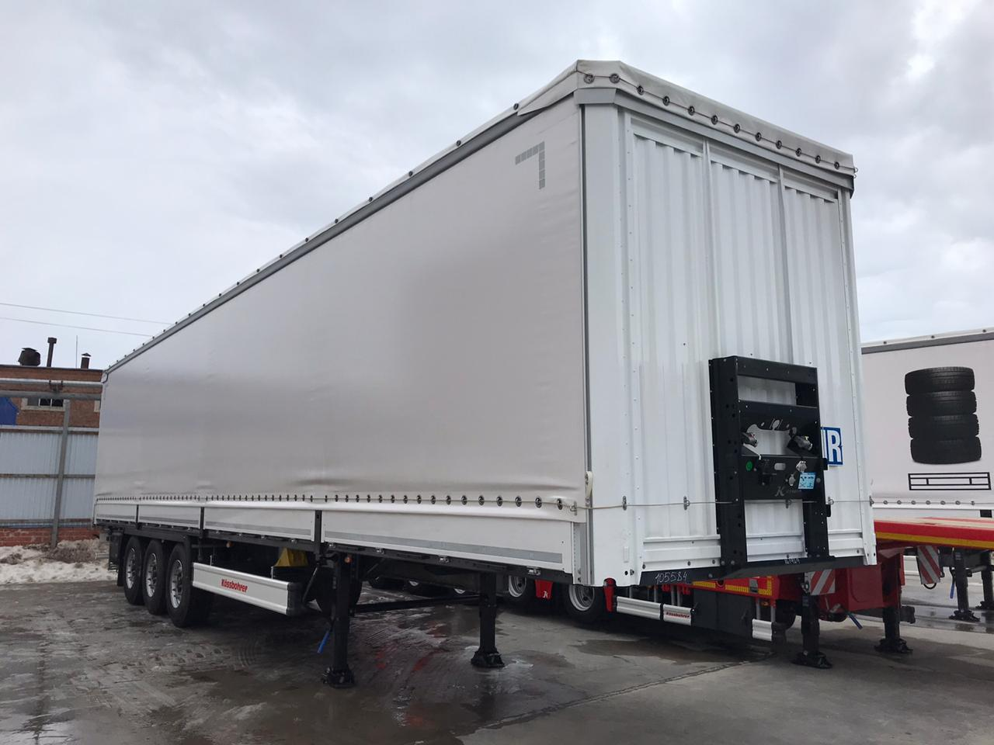
Шторно-бортовой полуприцеп Kassbohrer XS K.SCX X Domestic спроектирован и разработан специально с учетом высоких технических требований. Идеальное решение для внутренних перевозок.

Описание и условия
Производитель | Kässbohrer
Тип ТС | Полуприцеп шторный
Категория ТС | Полуприцеп

Условия
Итоговая цена | 3 800 000 руб. (в т.ч. НДС 20%)
Год выпуска | 2022
Гарантия | 1 год
Кол-во единиц | 1 ед.

Основные Размеры

Высота ССУ | 1’150 мм
Передняя Внутренняя Высота | 2’690 мм
Задняя Внутренняя Высота | 2’690 мм
Передняя Общая Высота | 4’000 мм
Задняя Общая Высота | 4’000 мм

Технические Характеристики

Количество Европалет | 34
Нагрузка на ССУ | 12’000 кг
Нагрузка на Оси | 27’000 кг
Полная Масса | 39’000 кг
Общая Длина (Внешняя) | 13’680 мм
Внутренняя Погрузочная Длина | 13’610 мм
Общая Ширина | 2’550 мм
Внутренняя Погрузочная Ширина | 2’480 мм
Колесная База | 7’700 мм
Толщина Рамы | 125 мм
Собственная Масса | 6’870 кг

Спецификация

Шасси | Надежное высокопрочное шасси из высококачественной стали QSTE, состоит из 2-х продольных балок “I” формы и поперечных балок на необходимом расстоянии согласно ISO 1726-2
KTL | Есть. (Электро-катафорезная обработка шасси (KTL)
K-Fix | Система K-fix 118 отверстий с каждой стороны увеличивающие количество вариантов крепления груза
Тормозная Система | Wabco EBS 2S/2M двухконтурная тормозная система с RSS, стояночный тормоз пружинного типа согласно ЕС Directive 71/320 EEC
Шины | 6 шт. 385/65 R22.5, стальные диски под ошиновку 22,5 (Марка шин: выбор Kassbohrer)
Крепление Запасного Колеса | 2 х крепления запасного колеса (Для тягача и полуприцепа) (одно в передней части и одно в задней части полуприцепа за осевым агрегатом)
Оси и Подвеска | Трехосная пневматическая система BPW с дисковыми тормозами и нагрузкой 9 т.
Воздушный Цилиндр | Стальной воздушный цилиндр согласно EN286-2 для пневматической подвески и тормозной системы
Клапан управления подвеской | Клапан подъем и опускания с левой стороны за осевым агрегатом, для регулировки уровня пола
Подъемная ось | Без подъемной оси
Опорное устройства | 24 т. Механическая опора 2-х скоростная, согласно ISO 1726
Электросистема | 24 Volt Установка с 2-мя 7-ми пиновыми розетками согласно ISO 3731 и ISO 1185. И одной 15-ти пиновой розетки согласно ISO
Боковые доски | Без боковых досок
Боковые отверстия | 4 отверстия в боковой части полуприцепа
Боковые стойки | 3 х 2 раздвижные боковые стойки
Боковые борта | 4 x 2 алюминиевые боковые борта (Высота = 600 мм)
Пол | Пол толщиной 30 мм. С Прорезиненным покрытием (водостойкий), допустимая нагрузка на ось погрузчика 7’200 кг, согласно DIN EN 283
Задняя Панель | Двухстворчатая дверь из алюминиевого профиля со встроенными замками (по два на каждой створке двери)
Передняя Панель | Цельная стальная панель с покрытием KTL и деревянной защитной пластиной во внутренней части полуприцепа
Крыша | Edscha сдвижная крыша (сдвигается вперед)
Штора | Сдвижная боковая штора из материала плотностью 900  кг/м2 (Огнестойкая штора согласно ISO 3795-1989)
Натяжной храповый механизм | Натяжной храповый механизм шторы в задней части
Боковая Защита | Боковая противоподкатная защита из алюминия, может быть поднята вверх согласно 89/297/EEC
Задний Буфер | Стальной задний буфер
Грязезащитные Щитки | Полный щиток + брызговики
Задний Бампер | Стальной противоподкатный бампер согласно Directive 70/221/EEC
Колесные Башмаки | 2 пластиковых противооткатных башмака с креплениями
Отражающие полосы и отражатели | Отражающая полоса по всей длине полуприцепа и в задней части полуприцепа и 2 отражателя согласно ECE R70
Лестница | Задняя выдвижная лестница
Манометр | Отсутствует
Аксессуары | Отсутствуют
Паромные кольца (Ro-Ro rings) | Отсутствуют
Таможенное разрешение | TIR

Цена за 1 единицу изделия со стаканами под коники и запасным колесом самовывозом:
3 800 000 руб.

Количество: 1 шт. в наличии, готов к отгрузке.

Отгрузка: 301032, Тульская область, г. Ясногорск, ул. Заводская, д.3, Литер 53

Условия оплаты:
100%- предоплата после подписания договора поставки; доставка оплачивается отдельно при получении.

Срок действия коммерческого предложения до 20.12.2022 г.

Видео обзор Kassbohrer XS K.SCX X Domestic 16,5 м. шторный полуприцеп 2022 г.:
https://www.youtube.com/watch?v=F8xOIrGorp4&t=3s

Видео 16,5 м. 4 оси:
https://www.youtube.com/watch?v=Gwn9N6UX2Bs&t=34s
\
С уважением, Карнаков Вячеслав Владимирович
директор ООО "МаксКар"
8 (383) 233-32-53
8-913-752-39-76
8-913-477-09-39 (служебный)
стоянка – Федеральная трасса Р-254,
северный обход Новосибирска,
п. Садовый, ул. Пасечная, 10,
(пост ГИБДД, гостиница «У самовара»)
maxcar54@mail.ru
www.maxcar54.ru
https://www.youtube.com/channel/UCIiFI5uro5xB8fkw0N0pyRg/videos
https://www.instagram.com/maxcar54ru/

